
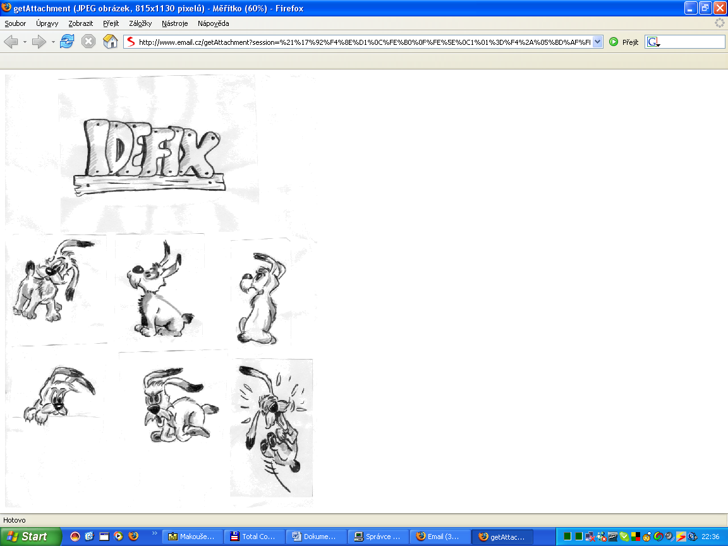

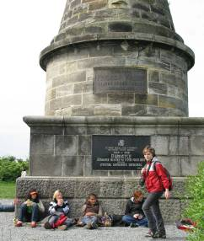 | INFORMACE  Zprávy z parlamentu-bodování šaten
DĚTSKÁ TVORBA/ DIVADLO
Kuličky se hrají i v Kouřimi
EXTRA
Představení 9.B, víkendový seminář Idefixu
FAKTA
Kolínské sportovní dny
INTERVIEW
Rozhovor s Karlem Čihákem, legendou kouřimského skautingu
KULTURA/SRANDIČKY
Šli jsme po stopách kocoura Mikeše
TENTO MĚSÍC SLAVÍ SVÁTEK:
7.6.-Iveta
24.6.-Jan
27.6.-Ladislav
GRATULUJEME!
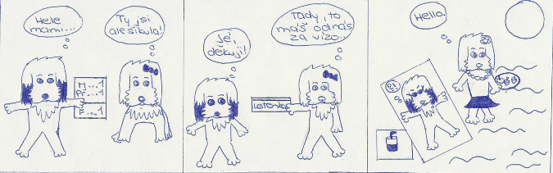

Stalo se:
25.-26.5. – školní výlet jižní Čechy -9.třídy
26.5. – výlet Boskovice 6.třídy
1.6. – MDD – filmové představení Dešťová víla, 8:00 první stupeň, 10:00 druhý stupeň
3.6. – Lipnice a ZOO v Jihlavě pro 7.A,B a 8.B
7.6. – preventivní protidrogový program pro I.stupeň od 10.00 v sále Na Střelnici
8.6. – 1.třídy exkurze do Žehušic a Habrkovic
14.5. – 3.Kolínké sportovní dny základních škol (KSD) - atletika
15.6. – 5.třídy jely do Loučeně
16.6. – 3.KSD – florbal a fotbal
Náš školní parlament
Jako zapisovatel událostí z parlamentu bych vám rád přiblížil, co a jak se zde vlastně děje. Obvykle se scházíme každý druhý čtvrtek nebo dle situace jindy v učebně chemie, kde pod dohledem paní učitelky Niklové úřadujeme. Projednáváme například vaše návrhy, které jste sdělili třídním zástupcům a ti je následovně přednesli ostatním parlamentářům. Do popisu naší práce patří třeba bodování šaten, organizování různých akcí jako sportovní dny na konci roku, turnaj ve fotbale, florbale či házené nebo také pořádávání různých anket (anketa o nejlepšího učitele a učitelku v rámci volby miss a misáka, což je akce, kterou jsme taktéž pořádali. Mezi naše další úkoly patřilo také organizování služeb na záchodech (pokud je třeba) nebo na konci roku sčítání a vyhlašování bodů za bodování šaten. Co dodat na závěr- parlament funguje a snad bude pracovat i v dalším roce.
Štěpán Janoud

17.6. – pedag. rada
18.6. – 3.KSD – florbal a fotbal
19.-20.6. – novinářský kurz pro začínající redaktory Idefixu (proběhl ve škole)
21.6. – 3.KSD – fotbal (4.-5.třídy)
21.-26.6. – škola v přírodě - 4.třídy - ve Vítkovicích v Krkonoších
23.6. – 3.KSD – cyklistika
Stane se:
29.6. – školní sportovní den – přehazovaná dívky, fotbal chlapci (žáci II.stupně)
30.6. – slavnostní rozloučení s 9.třídami na MěÚ (9.A – 9:15, 9.B – 9:30)
Prázdniny!!

Bodování šaten v 2. poletí- výsledky

1.místo 8.B  Celkově 18 b. | 2.místo 9.A  Celkově 17 b.
3.místo 7.A  Celkově 15 b. | 4. – 6.místo 9.B  Celkově 13 b.
4.-6.místo 8.A  Celkově 13 b. | 4.-6.místo 6.B  Celkově 13 b.
7.místo 6.A  Celkově 10 b. | 8.místo 7.B  Celkově 3 b.

Co se skrývá na radnici
O jedné z našich hodin občanské výchovy jsme probírali město a narazili jsme na téma Městský úřad.
A tak jednoho dopoledne jsme navštívili Městský úřad v Kouřimi, abychom se něco dozvěděli o radnici.Měli jsme v plánu dát paní starostce otázky. Ale paní starostka Zuzana Čiháková neměla čas, neboť měla jednání. Vyřešili jsme to tedy jinak. Paní sekretářka nám pomohla a provedla nás úřadem. Řekla nám, kde co je a proč to je např.: matrika, sekretariát a kancelář starostky aj. V budově se nachází i Pošta a Czech point. Když jsme sešli dolů po schodech, mohli jsme se zeptat na vše, co nás zajímalo.
Radek

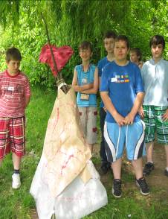
Výprava za TURY skončila
A je konec. TUŘI přežili a my taky. A bylo to fajn.

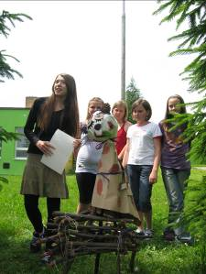

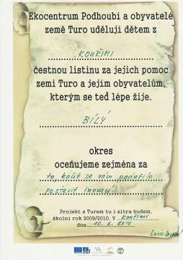
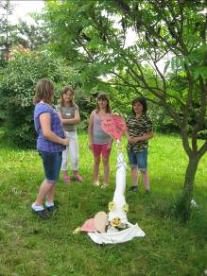

Těšíte se na prázdniny? Dejte si pozor, ať se vám něco nestane.

Měla jsem z pekla štěstí

Byl krásný, slunný letní den. Kamarádka právě přiletěla z Itálie, a tak jsme se hned musely sejít a probrat všechno, co se za těch čtrnáct dní stalo. Prošly jsme naší vesnici asi třikrát tam a zpátky a už jsme nevěděly, co s volným časem, tak jsme se rozhodly, že si zajdeme nedaleko od naší vesnice na třešně. Stromů tam bylo plno, vybraly jsme si ten, na který se podle našeho mínění lezlo nejlépe. Vysadila jsem Lindu a poté jsem se tam s její pomocí vyhoupla i já. Spokojeně jsme si seděly a ládovaly se třešněmi, ale pořád nás víc a víc lákaly ty nejčervenější až nahoře, v koruně stromu. Obětovala jsem se, že jich pár natrhám já. Bylo to celkem složité, musela jsem lézt po ne moc tlustých větvích. A najednou se to stalo. Jedna z větví pode mnou začala nebezpečně křupat a než jsem stačila šlápnout na jinou, nebo se pořádně chytit, už jsem padala. Pak jsem se probudila v nemocnici, v hlavě prázdno, vůbec jsem si nemohla vzpomenout, co se stalo. Když jsem se podívala na svoje nohy v sádře, pomalu se mi začínalo všechno vybavovat. Chvíli po mém probuzení přišel doktor a řekl mi, že jsem měla opravdu z pekla štěstí. Zlomila jsem si obě nohy, ale málem jsem o ně přišla. V tu chvíli mi přišly všechny moje dřívější trable jako nic. Byla jsem št’astná, že jsem ten úraz přežila. No a od té doby trhám jen ty třešně, na které dosáhnu, aniž bych musela lézt po stromech.
Naty Šmídová, 9.B

Kuličky se hrají dál
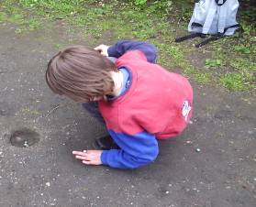
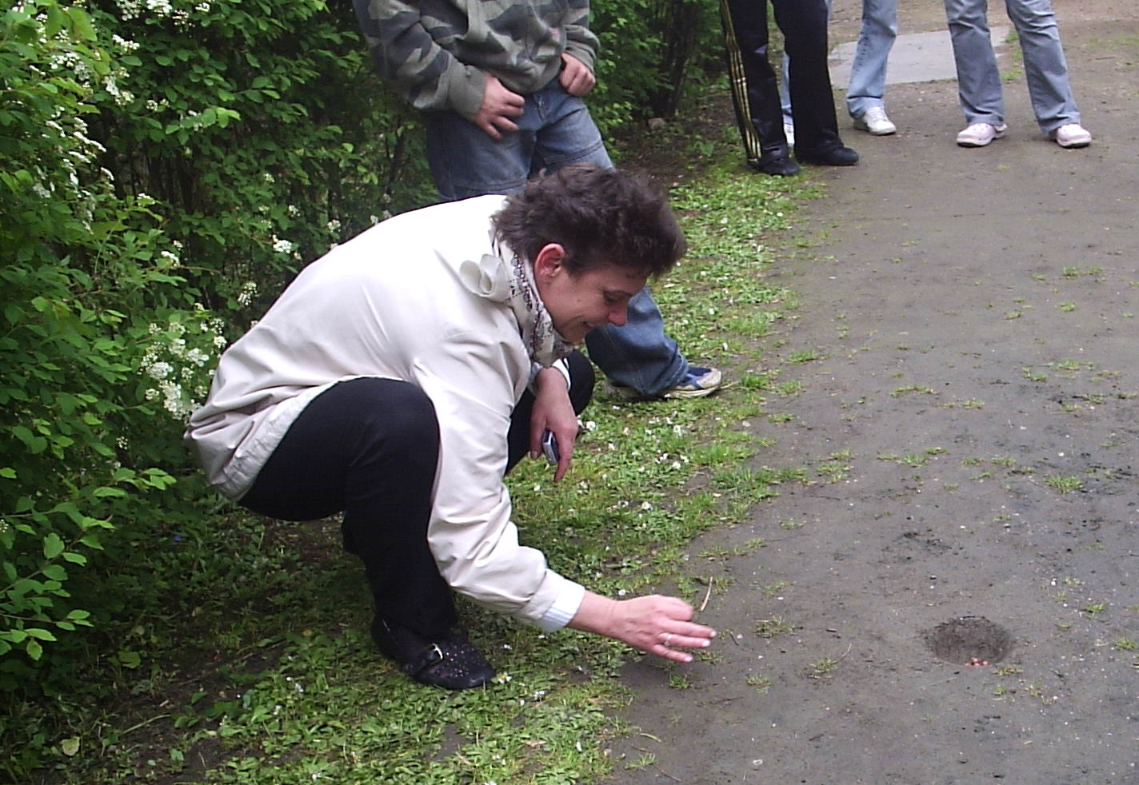
V pátek 21.5. se v parku Na Hradbách konal 6. ročník Kouřimské kuličkiády. V 16. hodin se začalo cvrnkat do hliněných kuliček.

Soutěžilo se v několika kategoriích – předškolní děti, 1.-3. třída, 4.-6. třída, 7.-9.třída a dospělí. Každá kategorie měla svého vítěze, ale hlavní cena ( elektronický terč) měl připadnout nejlepšímu a tím byl pan Novák (8 cvrnků s 10 kuličkami), výhru si přesto nevzal, jelikož ji věnoval právě on. Tak tedy připadla 2. v pořadí- Anně Nedvědové (10 cvrnků s 10 kuličkami). Zvláštní ocenění pak dostala holčička, jíž se podařilo všech 10 kuliček dopravit do důlku na 108 cvrnků. Druhá kolo pak bylo hlavně o štěstí. Každý, kdo se umístil do 3. místa, obdržel dárek a diplom.
Ája

Představení 9.B

Kluci:

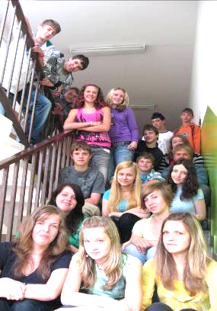
Ahoj, já jsem Zdeněk Balšánek, je mi 15 let. Chodil jsem na keramický kroužek a baví mě chov vodní, hrabavé drůbeže a holubů. Hraji na klarinet a od září nastupuji na zemědělku do Poděbrad.
Zdravím, jmenuji se Olda. Je mi 15 let. Mými koníčky jsou fotbal, rybolov a počítač. Na školu jdu do Prahy, název si však už nepamatuji :-D.
Čau, já jsem Miky. Je mi 15 let. Rád jezdím na kole a rád plavu. Ve volném čase jsem na počítači, kde jsem na námi oblíbeném facebooku, kde si chatuji s kamarády. Na školu jdu do Prahy na stavitelství – takže až vystuduji, přijďte – něco vám postavím ;-).
Jmenuji se Petr Vokoun, je mi 16 let. Rád dělám parkour, hraji na počítači mé oblíbené hry. Mám rád psy a na školu jdu do Chvaletic na opraváře zemědělských strojů.
Ahoj, já jsem Dan Milach, je mi 16 let. Rád si ,, čmárám ´´, chodím ven a sportuji. Rád sleduji komedie. Mám rád zvířata, ale žádné bohužel nemám.
Já jsem Roman Bock, je mi 15 let. Ve volném čase se starám o mého psa Jacka a věnuji se rybolovu a rád dělám parkour. Od září budu chodit do Kolína na tesaře.
Zdravím Vás, jmenuji si Jirka Pecka, je mi 15 let. Baví mě parkour, rád jezdím na kole a pařím na compu. Na školu jdu do Kutný Hory na elektrotechnika.
Čauves, já jsem Standa Vokoun, je mi 16 let. Rád hraji hry na počítači a chodím ven s kamarády ze Svojšic, kde bydlím. V září nastupuji na střední školu do Kolína na Spoje.
Čau, já jsem Michal Slavíček, je mi 16 let. Mezi mé koníčky patří hraní her na PC, jízda na kole a rybolov.

Dívky:
Jmenuji se Natálie Šmídová, je mi 15let. Ráda tancuju, poslouchám muziku, ale nejraději jsem se jsem se svými přáteli. Čtvrtým rokem chodím na keramický kroužek. Také se těším každoročně na cestování k moři.
Ahoj, jsem Veronika Pokorná, je mi 15let. Ráda jezdím na kole, plavu a nejraději chatuju se svými přáteli.

Jmenuji se Jana Biarincová, je mi 14let. Mezi mé záliby patří jízda na kole a hra na klavír. V září nastupuji na Obchodní akademii do Kolína.

Zdravím, jmenuju se Bára Semirádová, je mi 15 let. Ráda spím, sleduju hokej a miluju lyže.V září nastoupím na OA v Kolíně.

Jmenuji se Klára Mrázková, je mi 15let. Mám ráda žlutou a červenou barvu. V září nastoupím na gymnázium do Kolína. Nejraději si hraju se svým psem Toníkem.

Jmenuji se Bára Kocourková, je mi 14 let. Od září nastoupím na střední školu do Neratovic obor kadeřnice. Ráda poslouchám hudbu a mám ráda zvířata.

Ahoj, jsem Veronika Podrápská, je mi 15 let. Baví mě čtení, cestování a jazyky. Na střední školu jdu na gymnázium do Kolína.

Ahoj, jmenuji se Monika Hamouzová, je mi 15let. Ráda jezdím na kole, kolečkových bruslích a ráda cvičím. Po základní škole nastupuji na Obchodní akademii do Prahy. Mezi mé nejoblíbenější předměty patří: Tv, Hv a angličtina.
Jmenuji se Lenka Srbová, je mi 16let Rozhodla jsem se, že půjdu na střední školu do Kutné Hory na kuchařku.

Jmenuji se Veronika Vlachová, je mi 15let. Jdu na zdravotní školu do Kolína. Ráda tancuji a chodím na počítač. Nejraději čtu, mezi mé nejoblíbenější knížky patří „ Šeptej do větru“.

Hurá do víru velkoměsta!
Po dlouhém rozmýšlení, kam se naše třída 8.A vydá na školní výlet, jsme rozhodli, že se dne 22.6. vydáme na „exkurzi“ do Prahy. Abychom měli lepší spojení, vyrazili jsme už před sedmou hodinou ráno.

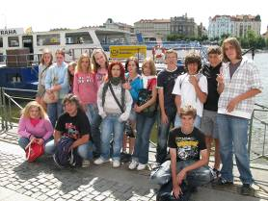
Ještě po cestě tam jsme pořádně nevěděli, kam
že tedy vlastně půjdeme. Nakonec tedy vyhrálo nákupní centrum Chodov, zoo a jízda parníkem. Aby den začal pěkně, náš výlet jsme začali právě v nákupním centru. Nové oblečení, které jsem si tu pořídila, mě příjemně naladilo na další část dne. V zoo jsme dostali dvouhodinový rozchod, což nám sice zdaleka nestačilo na projití celé zoo, ale to nevadí, i tak jsme toho viděli dost. Můžeme na sebe být hrdí, že jsme se po rozchodu opět všichni sešli u hlavního vchodu a nikdo se v tak velkém prostoru neztratil. A pak že holky nemají orientační smysl. Pchee. Po celém „prochozeném“ odpoledni nás čekala jízda parníkem. Sice to bylo trochu dražší, než jsme čekali, ale dá se říct, že kromě jednoho vietnamského páru jsme měli loď jenom pro sebe a projížďka stála za to. Plavili jsme se například pod Karlovým mostem. Domů jsme se vraceli až kolem páté hodiny, celou cestu jsme si povídali a byla sranda. Byl to fajn výlet, který nám dal plno nových zážitků.
Hanka

Víkendová škola malých novinářů se vydařila
Celkem šestnáct dětí (z původních 20) se zúčastnilo 19.a 20.6. víkendového pobytu ve škole. Cílem bylo seznámit se s dalšími redaktory Idefixu a především naučit se trochu novinařit.
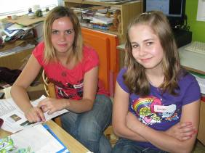

Letos redakci Idefixu opouští deváťáci, kteří byli hlavními tahouny redakce už tři roky. Idefix potřeboval posily a z toho vznikl nápad vyškolit další zájemce o psaní do školních novin.
Sešlo se celkem 16 zájemců od 4. třídy.
Celý kurs proběhl výborně. Sobota byla zážitková s trochou teorie, jak psát do novin zprávu, reportáž, anketu a interview. Ale zajímavější určitě byla návštěva ve skautově a rozhovor s panem Čihákem, anketa mezi obyvateli a návštěvníky Kouřimi v době hudebních slavností a především strašidelná noční cesta v Bukačově.
Neděle- to bylo něco jiného. Vše, co děti zažily v sobotu, v neděli zpracovávaly na počítačích. Učily se psát, pracovat s grafikou článku, jak s fotografiemi, s tabulkami. Odcházely spokojeny samy ze sebou, protože se hodně naučily a těšily se, jak v novém školním roce budou spolupracovat na tvorbě časopisu.
Celá akce se vydařila i z dalšího důvodu. Musíme totiž poděkovat p. Svobodové a rodičům, kteří nás zásobili úžasnými dobrotami od koláčů až po chlebíčky a ovoce. Vybral si každý a hlady jsme netrpěli. „Večer jsme si opékali buřtíky a kdo nechtěl, dal si chléb s rybí pomazánkou. Jako zákusek byla výborná bublanina,“napsala třeba do své zprávy Kiky. Děkujeme i za papíry, které použijeme na další výtisky časopisu. Děkujeme vedení školy a p. starostce za finanční podporu. A děkujeme i Káje, Michalovi, Hance a Hanině, že pěkně nové redaktory zaškolili.
Příspěvky a postřehy ze školení sdělili všichni účastníci do tohoto vydání.
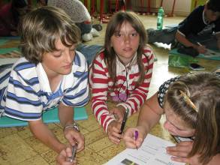M.Bílková a V.Bělohlávková

Účastníci kursu- Kája Dršková, Michal Čejka, Hanka Bugová, Hanka Bukáčková, Gába Poláková, Jirka Pivoňka, Radek Jeník, Martin Fiala, Gabča Hudečková, Andrea Stará, Páťa Ježíková, Kiky Kučerová, Sára Lipšová, Nikola Ambrožová, Alice Vosecká a Marcela Čejková.

Strašidla byla nemilosrdná
V sobotu večer 19.6. jsme se vydali my, redaktoři Idefixu, současní i budoucí, na strašidelnou cestu do kouřimského lesíka.

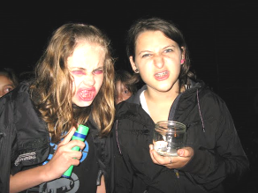
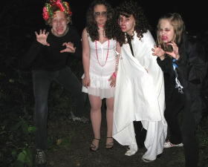
Na novinářském kurzu na škole v Kouřimi jsme měli nabitý program. Celý den jsme se vzdělávali a smáli. V programu bylo i večerní překvapení. Někteří z nás něco tušili, ale na sto procent to nikdo nevěděl. Večer o půl desáté jsme vyrazili od školy a „bloudili“ ulicemi po Kouřimi, až jsme dorazili pod skálu k malému lesíku, a čekali jsme, až se setmí (strašidla informovala mobilem paní učitelku, že je nejkratší noc v roce). Když se setmělo, popošli jsme do lesa. Odtamtud jsme viděli svíčky. Paní učitelka nám řekla, že svíčkami je označena cesta, kterou máme jít, a že u poslední svíčky máme všichni počkat. Někteří jedinci šli sami, někteří po dvojicích. Cesta byla strašidelná, ozývaly se různé zvuky, třeba chrčení, lámání větví .... Skoro každý alespoň jednou zaječel. Proč? No protože strašidla byla nemilosrdná. Když jsme se všichni shromáždili u poslední svíčky, přišla za námi i strašidla. Cestou zpátky jsme po lese sbírali svíčky. Když jsme vyšli z lesa, tak jsme se dozvěděli, že se strašidla svezou a my, k smrti vystrašení, unavení, bolaví jsme za odměnu, že jsme to přežili, mohli jít pěšky. Když jsme se vrátili do školy, bylo okolo půl dvanácté, nemohli jsme se dočkat, až si konečně odpočineme. (Gabča H.)
Někteří malí novináři málem napsali ze slz článek a zase někdo měl smích od ucha k uchu a prozradím vám, že kdyby si nepovídali vtipy, tak by se třásli jako osika.
Když přízraky dali povel, tak byl vypuštěn první odvážlivec neboli takový pokusný králík, který šel po cestě osvětlené svíčkami. Za pár chvil byly pouze vidět jeho stíny a slyšet kroky.
Za pár minut POMOC!!!( Martin)
Já jsem byla natěšena od té doby, co jsem se o nočním překvapení dozvěděla. Jo, sice jsem nevěděla, o co jde, ale stejně jsem byla zvědavá, protože mám překvapení ráda. (Alice)
Pak to přišlo, došla na nás řada, tak jsme šly. Prvního strašidla jsem se moc nebála, ale Gába začala křičet a strkala do mě, a tak jsem křičela taky. Poté už jsem řvala sama od sebe. Třetí strašidlo za námi dokonce běželo, tak jsem se bála, až jsem začala brečet. Potom už to tak strašný nebylo.Když jsme došli do konce, tak už tam čekali ostatní (Sára)
Na cestu nám svítila světýlka, která doplňovala atmosféru tajemné noci. Stezku zdolal každý z nás (někteří ve dvojici). Ten večer jsme si vyzkoušeli, že odvaha a statečnost jsou důležité vlastnosti, které je zapotřebí mít.(Gába)
Když jsme s Kikinou přišly na řadu, rozklepala se nám kolena. Hned po prvním strašidle, jsme byly vystrašené. (Páťa)
Vstoupili jsme do lesa a Kiki začala pofňukávat, že se jí tam nechce, a že tam budou určitě strašit. Já a Bodlina jsme jí říkali, ať se nebojí, že půjdeme s ní (Marcela)
Aby to bylo zajímavější, tak jsem se taky schoval a vybafával jsem na ty poslední. Hodně mě to bavilo a klidně bych si celou stezku zopakoval znovu. (Radek)

Uklidňuji se větou, že mohlo být i hůř, nebo nemohlo?!
Říká se, že si máme dávat pozor na to, komu důvěřujeme, my jsme si však pozor nedali a pořádně se nám to nevyplatilo. Nevzpomínám si teď už přesně jaké to bylo datum, jen vím, že to bylo úterý, kdy se naše třída 8.A vydala na turistické putování.
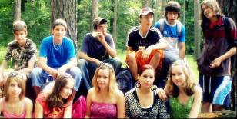
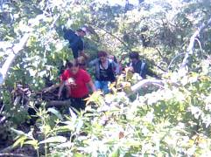
Trasa měla vést z Kouřimi do Ždánic a odtamtud zase zpět. Když nepočítám to hrozné vedro, bláto v lese a štípance od komárů, tak byla cesta tam celkem fajn. To, že po příchodu do Ždánic jedna ze spolužaček chytla dvě klíšťata, se taky ještě dalo přežít. Můj zničehonic rozbitý foťák bych taky „jakž takž“ překousla, dá se to přece opravit, takže při cestě tam si ani nebylo na co stěžovat (mluvím samozřejmě v ironii!). Konečně přišla ta nejpříjemnější část dne, šli jsme si nakoupit do krámku ve Ždánicích, i tam nás čekalo překvapení. Skoro všechny regály prázdné, prodavačka příjemná, že by „jeden pad“. Z krámku jsme si tedy nakonec stejně nic neodnesli, protože neměli drobné na vrácení. Přišla cesta zpátky, zdálo se, že už to bude dobrý, šli jsme si pěkně po rovince. Najednou přišel spolužák s nápadem: „Hej poďte tudy, je to krásná lesní cesta kolem potoka, trvá tak 20 minut, je to kratší“. Teď nastala asi naše osudová chyba, my jsme ho poslechli. Prvních pět minut prodírání se v metrových kopřivách jsem zvládla, říkala jsem si, je to jenom začátek, kopřivy za chvíli zmizí. Ale když už jsme se brodili tak 30 minut, začínala jsem spolužáka nenávidět. Cesta nakonec netrvala 20 minut, ale přes hodinu, i když doba jejího

trvání by bylo to nejmenší. Určitě všichni znáte pořad Faktor strachu. Můžu s čistým svědomím říct, že jsme si zažili něco podobného. Metrové kopřivy, bažiny, močály, přeskakování potoků, přelézaní stromů, chození po kládách, brodění se řepkou. No nechtějte vidět, jak po tom vypadaly naše nohy. Hrůza. Áááá, jak já byla ráda, když jsme se z téhle „strašidelné džungle“ dostali zpátky na normální cestu. Tohle byl asi jeden z mála školních dnů, na který nikdo z nás nezapomene.
Hanka
Všech účastníků víkendového kurzu jsme se ptali : Jak/Co se vám líbilo ?
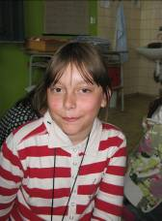  Nikola Ambrožová :  Bylo to fajn, naučila jsem se, jak se píše zpravodaj Idefix. | 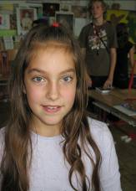  Alice Vosecká :  Mám nové kamarády, hodně jsem se naučila o novinách. |  | 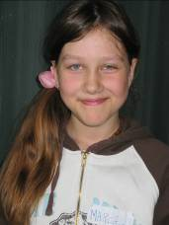  Marcela Čejková :  Něco jsem se naučila a moc si pochutnala.
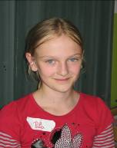  Páťa Ježíková :  Něco jsem se naučila. Bylo to dobrý. | 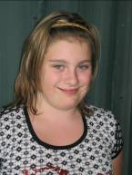  Andrea Stará :  Na počítačích se mi to líbilo. |  | 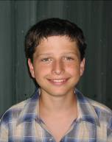  Radek Jeník :  Líbilo se mi, že tu bylo hodně lidí a také bojovka.
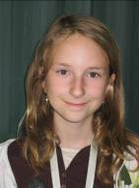  Sára Lipšová :  Hodně jsem se naučila. Moc se mi líbila bojovka a jak to bylo dobře připravené, byla to zábava. Mohla jsem si sama něco napsat. | 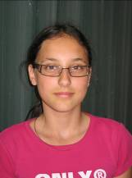  Gábina Hudečková :  Všechno. |  | 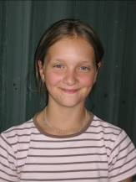  Kiki Kučerová :  Líbila se mi anketa ve městě.
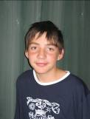  Martin Fiala :  Nejlepší víkend v tomto měsíci. Všechno dobrý, jídlo dobrý, učitelky dobrý, články dobrý. | Michal Čejka :  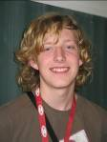I když dělám časopis čtvrtým rokem, stejně jsem se něco přiučil. Bojovka byla fajn.
Hallushka + Hanka Bug. :
Mohly jsme sdělit to, co už umíme. A mohly jsme strašit.

Gába :
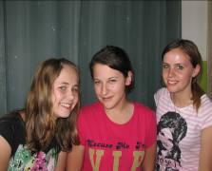Líbilo se mi moc, doufám, že příště zase zažiji s Idefixem takový krásný víkend.
Kája Dršková :
Nejpěknější byla noční cesta, jak děti křičely.
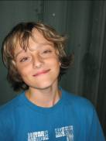  Jiřík Pivoňka:  Anketa ve městě, kapesníčková válka s Radkem Jeníkem. | 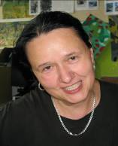P.uč.Bílková:  Máme šikovné budoucí i současné redaktory a to mě těší. | 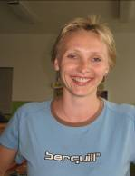P.uč.Bělohlávková:  Stezka , a vůbec .

Turistické putování čekalo i ostatní třídy, takže jen malá fotoreportáž:

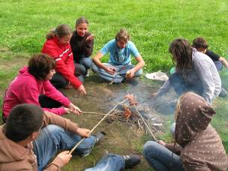
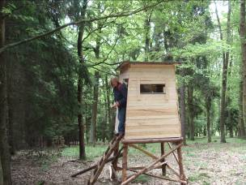

3.Kolínské sportovní dny

Ve dnech 14. - 23.6.2010 reprezentovali vybraní sportovci naši školu na 3. Kolínských sportovních dnech.
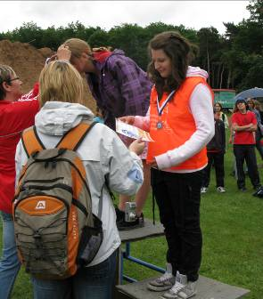
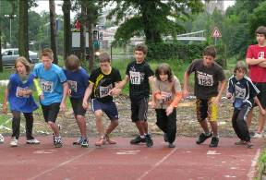Naši žáci přivezli celkem 5 medailí, první získala Gábina Poláková ze 7.B, a to bronz za vrh 3kg koulí (7,34m), , další Klára Hubáčková z 5.A stříbro v běhu na 60m (9,2s), úplně poslední den byl velmi úspěšným i pro Tondu Moravce z 8.B, který si v cyklistickém závodě dojel pro bronz. Ve skupinových sportech naši chlapci bodovali pouze ve fotbalu. Ti mladší ze 6.-7.r.(Paclík, Richter, Komárek, Dufek, Filko, Cikán, Straňák J., Pivoňka, Mikeš, Turyna, Nedavaška) přivezli skvělou stříbrnou medaili a ti starší z 8.-9.r. (Macháček, Stehlík, Bennoua, Ganobčík, Keltner, Volšička, Moravec, Smutný, Jasenovský, Foršt, Jeník, Pokuta, Vokoun S., Pilař, Coubal) vybojovali bronz. Dále jsme získali tři 4.místa díky Kláře Hubáčkové ve skoku dalekém (366cm), Ondrovi Macháčkovi v běhu na 1000m(3:08,0min) a Láďovi Zoubkovi ve vrhu 4kg koulí (10,95m). Medailistům gratulujeme a všem našim sportovcům děkujeme za reprezentaci naší školy. Celkově jsme se zařadili na 17.místo z 20 účastnících se škol, ale i tak jsme dostali pohár a 1000Kč poukaz na nákup sportovního vybavení v kolínském Sport servisu Montana!!!
Dík patří i našim kantorům, p.uč. V.Čížkovi, p.uč. M.Hampejsové, p.uč. L.Jírů, nejen za přípravu, ale i doprovod na soutěže. Také děkujeme panu Moravcovi za zajištění přepravy kola na soutěž.

3. KSD - Atletika 4. -5.tř. - 22.6.2010
disciplína | jméno | výkon |  | umístění
60m | Klára Hudečková | 9,2s |  | 2.místo
skok daleký | Klára Hudečková | 3,66m |  | 4.místo
míček | Klára Hudečková | 26,77m |  | 9.místo
 | Klára Hudečková | celkově: 4.místo z 34 dívek
skok daleký | Zdeněk Kohout | 3,74m |  | 6.místo
60m | Zdeněk Kohout | 9,08s |  | 12.místo
600m | Zdeněk Kohout | 2:18s |  | 16.místo
 | Zdeněk Kohout | celkově: 12.místo z 35 chlapců
60m | Johanna Prokopová | 10,5s |  | 22.místo
600m | Johanna Prokopová | 2:36,9min |  | 23.místo
skok daleký | Johanna Prokopová | 2:23m |  | 24.místo
 | Johanna Prokopová | celkově: 29.místo z 34 dívek
míček | Emil Kotrch | 35,09m |  | 10.místo
60m | Emil Kotrch | 9,09s |  | 13.místo
600m | Emil Kotrch | 2:18s |  | 16.místo
skok daleký | Emil Kotrch | 3.45m |  | 16.místo
 | Emil Kotrch | Celkově: 11.místo z 35 chlapců

Hráli jsme do poslední chvíle
Přišla naše chvíle, 3. den 3. Kolínských sportovních dnů, FOTBAL!
Konečné pořadí: |  | body
1. | 5. ZŠ | 8
2. | Kouřim | 7
3. | Pečky | 6
4. | V. Osek | 5
5. | 4. ZŠ | 4
6. | Týnec | 3
7. | 1. ZŠ | 2
8. | 3. ZŠ | 1
V základní skupině jsme se umístili první s 9 body a se skórem 12:1. Postoupili jsme do semifinále! V semifinále jsme se utkali se ZŠ Pečky, kterou jsme porazili 2:0. Ve finále jsme hráli proti 5.ZŠ Kolín, se kterou jsme remízovali 0:0 a došlo na penaltový rozstřel. Bylo to tak napínavé, ale nakonec jsme prohráli 4:3. Pro nás to bylo veliké zklamání, jenže pan učitel byl potěšen, protože čekal horší výkon. Konečné pořadí oznamuje tabulka.
Pívo
Na 3.Kolínských sportovních dnech byly i páťáci
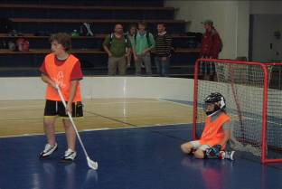
Dne 22.6.2010 se 3. Kolíských sportovních dnů zúčastnili také naši atleti z 5.A.
V početném sportovním poli (dívek 34 a chlapců 35) získala Klára Hubáčková krásné 2. místo v běhu na 60m (9,2 s). Ve skoku dalekém obsadila velmi pěkné 4.místo (3,60 m). Ve čtyřboji se pak umístila na celkové 4. příčce. Také chlapci bojovstojí i Zdenkovo 6. místo ve skoku dalekém (3,74 m). Pátá Johanna Prokopová bojovala ze všech sil a psychicky podpořila celý tým. Za jejich výkony všem moc děkujeme
M.Hampejsová
Kolínské sportovní dny
Řada našich dětí se zúčastnila sportovních klání v Kolíně v druhé polovině června, soutěžily hlavně v atletice, fotbale, florbale a cyklistice. Někteří byli úspěšní ( třeba Gábina Poláková ve vrhu koulí, Tonda Moravec n.a kole, fotbalisté s 2. místem). Podrobnosti na netu, kde najdete i foto.

3.KSD - Atletika 14.6.2010
 | disciplína | jméno | výkon | z počtu | umístění
ml.ž. | 60m | Richter | 8,7 s | 36 ž. | 9. místo
 |  | Dufek | 9,3 s | 36 ž. | 25.místo
 |  | Jiráková | 10,1 s | 34 ž. | 23.místo
 |  | Moravcová | 10,7 s | 34 ž. | 30.místo
st.ž. | 60m | Keltner | 8,1s | 33 ž. | 8.místo
 |  | Malý | 8,8 s | 33 ž. | 27.místo
 |  | Nedvědová | 7,6 s | 33 ž. | 20. místo
 |  | Hamouzová | 9,7 s | 33 ž. | 23. místo
ml.ž. | 860m | Karkošová | 3:15,8min | 32 ž. | 23.místo
 |  | Moravcová | 3:46,2min | 32 ž. | 28. místo
st.ž. |  | Posiřilová | 3:10,2min | 29 ž. | 13.místo
 |  | Hamouzová | 3:46,2min | 29 ž. | 24.místo
st.ž. | 1000m | Macháček | 3:08,3min | 34 ž. | 4.místo
 |  | Bennoua | 3:25,7min | 34 ž. | 20. místo
ml.ž. |  | Dufek | 3:44,1min | 33 ž. | 20. místo
 |  | Pivoňka | 4:02,0min | 33 ž. | 29.místo
st.ž. | výška | Jeník | 1,35m | 31 ž. | 15.místo
 |  | Bennoua | 1,25m | 31 ž. | 17. místo
ml.ž. |  | Paclík | 1,10m | 26. ž. | 22. místo
 |  | Mikeš | _ | 26. ž. | 25. místo
st.ž. |  | Pokorná | 1,10m | 28 ž. | 18.místo
 |  | Hicklová | 1,10m | 28 ž. | 20.místo
ml.ž. |  | Karkošová | 1,15m | 28 ž. | 6.místo
 |  | Kohoutová | 1,15m | 28 ž. | 6. místo
st.ž. | dálka | Keltner | 4,88m | 34 ž. | 9.místo
 |  | Zoubek | 4,45m | 34 ž. | 23.místo
ml.ž. |  | Paclík | 4,09m | 34 ž. | 14. místo
 |  | Pivoňka | 3,83m | 34 ž. | 22.místo
st.ž. |  | Nedvědová | 3,58m | 34 ž. | 22.místo
 |  | Pokorná | 3,35m | 34 ž. | 26.místo
ml.ž. |  | Kohoutová | 3,89m | 36 ž. | 9.místo
 |  | Poláková | 3,58m | 36 ž. | 18. místo
ml.ž. | 3kg koule | Richter | 8,99m | 27 ž. | 12. místo
 |  | Mikeš | 7,87m | 27 ž. | 19. místo
st.ž. |  | Hicklová | 5,86m | 30 ž. | 26. místo
 |  | Posiřilová | 6,64m | 30 ž. | 27. místo
ml.ž. |  | Poláková | 7,34m | 29 ž. | 3.místo
 |  | Jiráková | 5,70m | 29 ž. | 22. místo
st.ž. | 4kg koule | Zoubek | 10,95m | 26 ž. | 4.místo
 |  | Malý | 8,95m | 26 ž. | 20.místo

Dvoudenní výlet jsme si opravdu užili
Tak jako každý rok jezdí každá devítka na dvoudenní výlet, tak jsme jeli i my, a to 25.5 – 26.5. Viděli jsme spoustu zajímavých míst, věcí a užili si poslední výlet spolu.

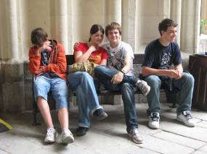
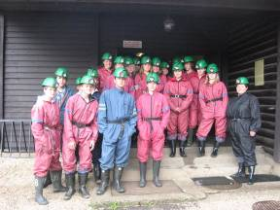
Po zdlouhavé jízdě autobusem a možná někdo i po krátkém spánku jsme se konečně doplahočili na první zastávku -Chýnovské jeskyně. Jako první šlo na prohlídku béčko, a až potom my. Jeskyně mě moc nezaujaly, jelikož už jsem tu byl opravdu mockrát. Ale zážitek to byl, když jsem málem spadnul ze schodů někam do útrob jeskyně. Potom nás čekal zámek Hluboká. Sem jsem se těšil asi nejvíc, protože jsem tu nikdy nebyl a chtěl jsem si prohlédnout nejhezčí zámek v Čechách. Nejdříve jsme si prošli obrovský park. Potom už následovala prohlídka. Dostali jsme moc milou průvodkyni, která věděla, o čem mluví, a krásně nás celým zámkem provedla, i když se někteří nechovali až tak vhodně. Další zastávkou, také velmi deváťáky oblíbenou, byl budějovický pivovar. Hned v přijímací místnosti byl obchůdek s reklamními věcmi. Různé otvíráky a náramky. Myslím, že jsme pivovaru dohromady udělali dost velkou tržbu. Teď už ale prohlídka. Při prohlídce nám nejdříve ukázala průvodkyně areál, potom část, kde se pivo vaří, kde bylo dost velké horko a dusno, a kde ,,zraje“. Tam byl naopak chlad. A nakonec to nejlepší stáčírna. Viděli jsme, jak lahve od piva nejdříve
míří do myčky, kde se zbaví nečistot a starých etiket. Potom se do nich stáčí pivo a nalepí se nová etiketa. Bylo to opravdu úžasné! Pak už byl ale čas jet do kempu, kde jsme nejdříve byli všichni překvapeni, kde vlastně strávíme noc, ale pak nám to všem vyhovovalo. Večer jsme si udělali diskotéku, kde se snad zdráhala jenom paní učitelka Holá, jinak všichni tancovali. Další den už jsme měli pouze dvě zastávky, a to v grafitových dolech a v Českém Krumlově na zámku. Grafitové doly byl opravdu skvělý zážitek, na který nezapomenu, hlavně když jsme se navlékli do těch obrovských kombinéz a jeli vláčkem do hlubin dolu. Na Českém Krumlově jsme si už jenom prohlédli překrásné zahrady a otočné hlediště a vydali se do města. Tady, kdo chtěl, mohl navštívit muzeum voskových figurín a potom jsme se šli ještě podívat do muzea hrdelního práva, kde byly různé figuríny a mučící nástroje. Některé vypadaly opravdu děsivě. Na tomto výletě se mi nelíbila jenom zajímavá místa, ale i to, že jsme si ten náš poslední výlet pořádně užili. Klidně bych si ho zopakoval ještě tisíckrát.
Michal

Dozvěděli jsme se něco o skautech
Dne 19.6. 2010 ve 13:00 h vyrazili redaktoři školního časopisu Idefix do skautovny k panu Karlu Čihákovi, který odpověděl na otázky, které si pro něj redakce připravila.
Dne 19.6. 2010 se budoucí redakce školního časopisu Idefix dostavila na předem domluvenou schůzku s kouřimskou legendou skautingu, panem Karlem Čihákem. Odpověděl na všechny otázky. Nakonec se skoro všichni ptali, jestli si ho mohou vyfotit. Poté nás provedl všemi budovami, které mají k dispozici, a ke každé nám něco řekl. (Nikola) Pan Čihák se nám také přiznall, že skautem byl už jako malý. Konal a ještě pořád koná nové a nové akce. Šel do toho kvůli přírodě, kterou má moc rád. Redakci provedl po celé skautově. Skoro všude byly obrázky, které nakreslili sami skauti.(Sára)
Rozhovor s panem Karlem Čihákem
V rámci školení nových mladých redaktorů se nadějné posily naučily, jak správně udělat rozhovor, a aby si vyzkoušely práci v terénu, tak vyrazily za panem Čihákem, který jim poskytl velmi zajímavý rozhovor. Pan Čihák je vůdčí osobnost kouřimského Junáka, který letos slavil 90 let od svého založení. Část rozhovoru uveřejňujeme.

- Jak jste se dostal ke skautu?
Zaujalo nás:
- Pan Čihák byl velmi příjemný a odpověděl nám na všechny naše dotěrné otázky.
- Mezi odpovědi vkládal zajímavé historky, příběhy…..
- I když je to starší pán, je vitální a velmi vtipný.
Já jsem začínal po válce, bylo mi 10 roků, pak přišla složitá doba, kdy byl Junák zakázán. Přestěhoval jsem se do Kouřimi a v roce 1990 po pádu komunismu jsem začal já s Evženem, to už všichni znáte (myslí skauty). Staří skauti měli schované i některé věci, jako třeba totem.
2) Proč byl vlastně skauting zakázán?
To byla největší chyba v komunistickém režimu, který dokázal lidi odradit od toho, co dělali všichni zadarmo a dělali to pro děti. Zájmová činnost pro děti začala být placená a hlavně ovládaná státem- v pionýru se muselo říkat to, co komunisti chtěli. Takže tím pádem sokolové nesměli být, nesměli být skauti. To jsou dvě organizace, které tímhle trpěly..
- Jak vypadal skautský oddíl kdysi?
Dřív to bylo trošinku jiné. Za prvé byly děvčata zvlášť, chlapci zvlášť, oni neměli tábor společně. To byl předpis. A jezdilo se většinou jenom po oddílech. Lidi měli víc času než dneska, měli hodně volného času. Dneska jsou totiž počítače a spousta jiných možností, jak využít volný čas, což tehdy nebylo. Dnes také děláme střediskové tábory, kde jsou všichni dohromady, ale dřív se dělaly tábory oddílové, jeden oddíl byl třeba 15 lidí. Bylo to snazší, bylo to lépe zajištěné. Ale bohužel v dnešní době to nejde, zpřísnily se i předpisy, třeba hygienické, všechno je složitější. Ale je pravda, že i na našem táboře jsme rozděleni na jednotlivé oddíly, takže máme 4 tábory v jednom.
4) Proč jste skautem?
Hmm, proč jsem skautem? To už je takové krédo každého, že se každý na něco musí vrhnout. Já nechodím do hospody, jsem rád v přírodě, rád učím děti věci, o kterých si myslím, že by je měli znát, a vychovám je, aby chránily přírodu, naučily se kamarádství a slušnosti.

5) A to jsou vlastně hlavní myšlenky skautingu.
Ano samozřejmě. Třeba kamarádství. Přeci víte, že si všichni tykáme. Proč mi tykáš? Protože jsme skauti. Když jsem dělal starostu, tak jsem šel po městě a uslyšel jsem:,,Karle co děláš?“ A cizí lidi se divili, že si tykáme. ,,To je můj bratr.“(jako skaut pozn. r.) Samozřejmě máme všichni jednu myšlenku stejnou. Lásku k přírodě, lásku k lidem, jeden ke druhému, ale i třeba slušně se chovat na veřejnosti. To si myslím, že je hlavní. A víme, že dneska je mládež trochu jiná. I tady v Kouřimi to není nic pěkného. U skautů máme ale třeba zásadu, že u nás se nekouří a nepije alkohol. Jsou věci, který jsou tu zakázaný. A když někdo bude kouřit na táboře, bude vykázán (což už se stalo).
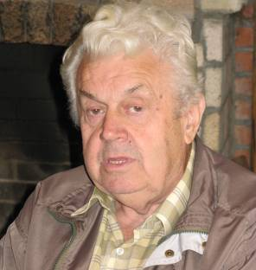
- Proč byste doporučil dětem, aby byly skauty?
To je, si myslím, dobrá otázka. Myslím si, že skauting je dobrá věc. Ale taky si myslím, že ne moc dětí vydrží. Protože my máme nějaký systém, režim, a to se někdy dětem dneska nelíbí. Protože děti musí pravidelně chodit na schůzky, kde mají program. A tábor. Zase nějaký program. Musí vstávat, musí na rozcvičku, musí se umýt, umýt nádobí, pomáhat v kuchyni… Ta výchova je prostě potřeba. Ale máme bohužel smůlu, že tu v Kouřimi není žádná střední škola, a tak nám děti po základce odcházejí. Malých dětí máme hodně, dokonce nejvíc na okrese. A máme dokonce jednu vzácnost a to je školka skautů - pětileté děti , které nemá nikdo nikde. Jinde děti berou od 6 let, u nás již od 5 let.
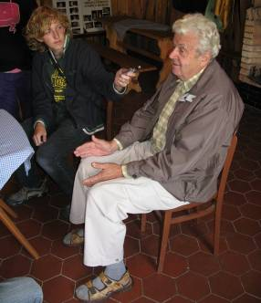
7) Máte dostatek vedoucích na tolik dětí?
No máme a nemáme. Dobrých vedoucích není nikdy dost.
„Museli jsme smažit 550 řízků! Víte, co to je 550 řízků?! Nevěřili byste, co je to za hromadu!!!“

8) Myslíte si, že je o Junák zájem?
Můžu říct, že náš okres je nejsilnější ve středočeském kraji. V Kouřimi je nás 110 a náš okres má 1000 skautů celkem. Oproti tomu např. Kutná Hora, Čáslav, Janovice mají 200 lidí . Tak vidíte, že u nás zas tak velký pokles není a můžu říci, že stále zájem stoupá. Za to, že nás je tolik, tak jsme byli zvoleni organizátory kolínského republikového sněmu skautu. To znamená, že přijedou skauti z celé republiky a bude jich tak šest set. A my to pořádáme! Už jsme podobnou akci dělali. Museli jsme smažit 550 řízků! Víte, co to je 550 řízků?! Nevěřili byste, co je to za hromadu!!! Takže už to začíná, protože jsem předseda okresní rady a mám na starosti celý okres, máme se na co těšit.Děkujeme vám za velmi zajímavý a informacemi nabitý rozhovor a přejeme vám, aby vaši skauti jak součastní tak budoucí co nejdéle vydrželi u této zájmové činnosti .

Celá součastná i budoucí redakce Idefixu.

Kačerov
Pro mě je Kačerov, to nejkrásnější místo na světě.
Je to taková mísa plná krásné přírody, a když tam jedu na tábor, tak i plná zážitků.
Jsi Kačerove, taková tečka na mapě. Ale já vždy vím, kde tě najdu. Večer si sednu před stan a pozoruji krásnou přírodu. Jako kdyby se ptáci předháněli, kdo bude zpívat nejlépe. Cvrčci dělají rámus hlasitým cvrkáním. A vítr fouká z plných plic a naráží do korun stromů, které pak v noci nahánějí strach. Fascinující západ slunce. Oválná táborová louka večer postupně šedne, jak zapadá slunce. Ještě jsem nezmínila, že louku lemuje potůček, který si pluje pomalu s klidem a nikam nespěchá. Ranní probuzení je, jako když se koukáte na rozsypané třpytivé korálky. Vycházející slunce ty korálky krásně rozsvítí. Je uklidňující i to, že když vytáhnu mobil z kapsy, tak je mi najednou úplně k ničemu, protože tu není žádný signál. I proto sem jezdím tak ráda. Odpočinout si od celého světa. Jediné, co mě mrzí, je to, že jsem louku nikdy neviděla zavátou sněhem. Musí být krása spatřit ji pod peřinou bílého sněhu. Kačerov je pro mě kapka krásné jedinečné přírody, která neumírá. Doufám, že nikdy toto místo nerušené krásy nezanikne, jako spousty dalších na této planetě, kvůli lidem.

Andy Fliegerová 8.A

Výlet do Loučeně
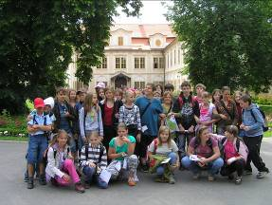
V úterý 15.6. se obě „pětky“ vydaly na školní výlet na zámek Loučeň a do přilehlého bludiště. Asi po hodinové cestě autobusem jsme se dostali do městečka Loučeň u Nymburka.
Před zámkem si nás vzala na starost elegantní kněžna v nádherných šatech. Když jsme vstoupili do zámku, přesunuli jsme se asi o 100 let zpátky do minulosti. V zámku jsme si prohlédli mnoho zajímavých exponátů. Některé jsme si mohli i vyzkoušet např. jaké to je posedět si u královského stolu. V knihovně mě velmi zaujal počet knih – bylo jich tu přes 9000! A pak skvělá bludiště. Tam jsme se vyřádili.
Mezi bludišti jsme na rybníku potkali kachničku. Cestou do Kouřimi jsme se zastavili v Nymburku a podívali se na krásný kostel sv. Jiljí. Nakonec jsme si dali asi na 30 min. rozchod do obchodů, cukráren atd. Mně se zde moc líbilo a myslím, že i ostatním.
Lucka
Šli jsme po stopách kocoura Mikeše
V Hrusicích se 22.5. konala akce Cesta kocoura Mikeše. V informačním centru obdrželi turisté mapku s trasou a pohádku vypravující o této trase a o Mikešovi. Byla možnost navštívit muzeum Ladovy tvorby. Razítka do mapek turisté získali v Mnichovicích, Myšlíně a ve Struhařově. Trasa po
20 km končila v Říčanech.

Ája

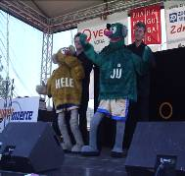
Viděla jsem JŮ a Hele
Klub vodních strážců nás pozval 6.6. na oslavu Dne dětí na Císařskou louku v Praze.
U stanovišť se soutěžilo o mnoho různých věcí. U policie jsme si mohli udělat řidičký průkaz na kolo. Pražská plynárenská pro nás měla klobouky, kšiltovky, balonky a spoustu dalších věciček. Byli zde i hasiči, zdravotníci, Veolia voda a jiné pražské podniky. Na podiu se soutěžilo o mobily a MP3. Vystoupila strašidla a Jů s Helem, zazpívala i Monika Absolonová a Dan Nekonečný. Bylo to vážně skvělé.
Ája

Viděli jsme prameny Rokytky
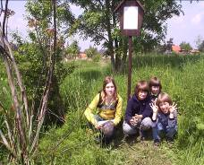
Klub českých turistů Říčany společně s ZŠ Říčany pořádal 22.5. turistický pochod Františka Znamenáčka K pramenům Rokytky.
Každý účastník si mohl vybrat mezi delšími a kratšími trasami.My zvolili trasu dlouhou 13 km. Start naší cesty byl u ZŠ Říčany. Kousek trasy vedl přes Říčany, dále podél koupaliště, míjeli jsme pohádkový les a podešli silnici. Lesem jsme došli k prvnímu pramínku, který se skrýval na poli. Dále nás trasa vedla po silnici k obci Nehov, kolem koňských výběhů, pod hrází rybníka a lesem. Pak jsme se vrátili zpět. Obdrželi jsme pamětní list a koblihu. Cesta byla velice příjemná.

Ája

Všichni dechovkáři se sešli v Kolíně
Letos jsem se první rok zúčastnil s naším Dechovým orchestrem Zuš Kolín Kmochova Kolína, který se konal od pátku 11.6. do neděle 13.6. Sešlo se zde spoustu dechových orchestrů z ČR
i z ciziny.
Můj první Kmochův Kolín se opravdu dost vydařil. Bylo zde spousta orchestrů a snad ještě více mažoretek. Někteří k nám přicestovali třeba z Polska, Německa, a dokonce i z Maďarska. Samozřejmě nechyběly ani orchestry z naší republiky.
Prezident v Kolíně
Právě náš orchestr, Dechový orchestr Zuš Kolín, zahájil celý festival, a to v pátek, těsně před projevem prezidenta naší republiky. Dokážete si to představit? Takové město jako je Kolín navštívil prezident! Vůbec mě ani nenapadlo, že bych ho někdy viděl takhle naživo. Ne jako třeba na Nový rok při jeho každoročním projevu v televizi.
Průvod
Ale v pátek se neuskutečnilo to hlavní, co Kmochův Kolín tolik proslavilo. Ano, je to právě průvod, ve kterém jsem měl tu čest jít. V průvodu sestaveném ze všech orchestrů a mažoretek, který se konal v naprostém vedru, jsem se bál, abych nezkolaboval. A ta majestátnost! Prostě síla! Z průvodu mám i vtipnou historku. Pro některé nováčky, jako třeba pro mě, bylo dost obtížné zkoordinovat hru na trubku a pochodování do rytmu. A tak jsme se počítali raz, dva… Najednou se ale od kolínské nemocnice řítí sanitka, a tak všichni uskakujeme stranou a říkáme si, kdopak asi to vedro nevydržel. Nicméně na můj první Kmochův Kolín asi nikdy nezapomenu a doufám, že příští ročník, na kterém určitě nebudu chybět, nezklame.
Michal

Milí čtenáři Idefixu!
Tohle číslo Idefixu je v tomto roce číslem posledním, a tak bych Vám chtěla napsat posledních pár slov.
Chci Vám poděkovat za Vaši přízeň, že Idefix celý rok čtete, děkuji redaktorům, že pro Vás píší články, vyrábí křížovky, kreslí komix, dělají anketu a nevím, co všechno ještě- nevěřili byste, kolik času tomu musí věnovat… Ale můj největší dík patří paní učitelce Bílkové, protože bez ní by Idefix nemohl takhle krásně fungovat, bez ní by vlastně vůbec nebyl.
Nyní je čas předat práci i radost z ní mladším spolužákům a spolužačkám; tak jim tedy přeji, aby s časopisem sklízeli alespoň stejné úspěchy jako my, ne-li větší.
Doufám, že našemu časopisu zůstanete věrní i do dalších let- i bez nás to pořád bude ten samý IDEFIX…

Redakce:
Šéfredaktorka: Kája Dršková 9.A
Grafičky: Kája Dšková, Gábina Poláková
Redaktoři: Ráďa Bečková, 9.A
Michal Čejka, 9.A
Ája Nedvědová, 8.B
Hanka Bugová, 8.A
Hana Bukáčková (Hallushka), 8.A
Gábina Poláková, 7.B
Lukáš Petrásek (Petris), 7.A
Jirka Pivoňka (Pivo), 7.A
Martin Fiala. 6.A
Radek Jeník, 6.A
Páťa Ježíková (Bodlina), 5.A
Lucka Borovičková, 5.A
Barča Brýdová (Cestovatelka), 4.A
Pomocný redaktor: pí.uč.Bílková
Krásné prázdniny a mnoho štěstí do dalších let Vám všem přeje Kája

